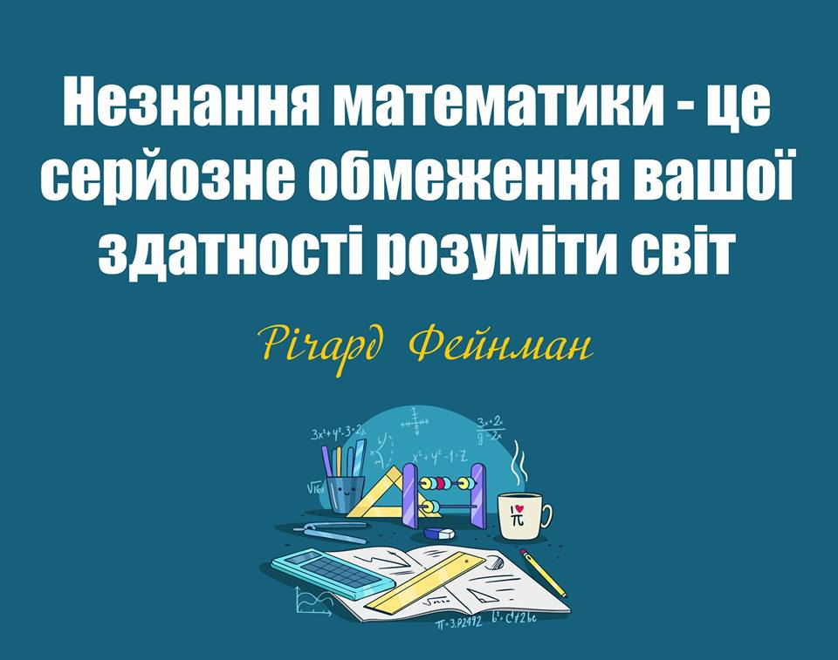

# Методичне об’єднання вчителів математики, фізики й інформатики Чулаківського закладу повної загальної середньої освіти Чулаківської сільської ради.

# Мета роботи МО:

* активізувати творчий потенціал кожного вчителя методичного об’єднання;
* надавати допомогу вчителям у розвитку та підвищення професійної майстерності при використанні інноваційних технологій.

## Основні завдання роботи методичного об'єднання вчителів математики, фізики та інформатики Чулаківського закладу освіти на 2019 – 2020 н.р.:

1. Забезпечувати методичний та психолого-педагогічний супровід стандартизації якісної базової та повної загальної середньої освіти.

2. Запроваджувати гнучкі сучасні моделі організації освітнього процесу відповідно до здібностей та нахилів учнів.

3. Використовувати сучасні інформаційні технології аналітичної діяльності на основі даних базового та проблемного моніторингу освітньої діяльності.

4. Забезпечувати умови для безперервного зростання рівня педагогічної майстерності вчителів через координацію зусиль методичних структур різного рівня.

5. Створити «інформаційний банк» перспективного педагогічного досвіду кращих учителів школи .

6. Розвивати інтерес учнів до науково-дослідницької та експериментальної роботи.

7. Стимулювати створення умов з метою впровадження в процес навчання нових інноваційних технологій.

8. Детально проаналізувати результати участі випускників школи у зовнішньому незалежному оцінюванні 2019 року. Посилити роботу по підготовці учнів школи та їх батьків до зовнішнього незалежного оцінювання 2020 року, моніторингових досліджень.

9. Використовувати системний підхід до організації роботи зі здібними та обдарованими учнями.

10. Орієнтувати допрофільну та профільну спеціалізацію школи у контексті задоволення реальних потреб учнів, батьків, громадськості.

11. Активізувати роботу по переходу від інформаційно-пояснювального підходу до діяльнісного урізноманітнення прийомів, форм, методів навчання, використання групової, парної, індивідуальної роботи, педагогічних програмних засобів.

12. Посилити роботу вчителів по оволодінню нормативно-правовою базою в галузі освіти.

13.Продовжувати самоосвіту педагогів, особливо шляхом вивчення матеріалів педагогічної преси, науково - практичних семінарів,

навчання на курсах підвищення кваліфікації, обміну з колегами.

14. Продовжувати роботу по обладнанню навчальних кабінетів у відповідності із вимогами чинного законодавства.

15. У повній мірі використовувати можливості наявних інтерактивних комплексів із математики та інформатики, проводити постійні мастер-класи з учителями по особливостям роботи з ІК.

## Список членів ШМО

|  |  |  |  |  |  |  |
| --- | --- | --- | --- | --- | --- | --- |
| №  з/п | **Прізвище, ім’я,**  **по батькові** | **Рік**  **народження** | **Стаж роботи** | **Предмети, які**  **викладає** | **Категорія,**  **звання** | **При-мітка** |
| 1. | Воробйова Ольга Миколаївна | 1959 | 36 | Математика,  алгебра,  геометрія | Вища.  Старший вчитель. |  |
| 2. | Верещака Іван Вікторович | 1976 | 15 | Інформатика | Вища |  |
| 3. | Верещака Олена михайлівна | 1984 | 13 | Фізика, астрономія,  інформатика | ІІ категорія |  |
| 4. | Крисенко Тетяна Валеріївна | 1983 | 12 | Інформатика, алгебра, геометрія | ІІ категорія |  |
| 5. | Мазур Тетяна Василівна | 1969 | 28 | Математика | Вища |  |
| 6. | Роздорожня Таміла Петрівна | 1953 | 46 | Фізика | Вища.  Старший вчитель. |  |
| 7. | Штригель Галина Анатоліївна | 1955 | 43 | Математика,  алгебра,  геометрія | І категорія |  |
| 8. | Штригель Олександр Федорович | 1955 | 43 | Інформатика | Вища.  Вчитель-методист |  |

**План роботи шкільного методичного об’єднання вчителів математики, фізики й інформатики Чулаківського закладу повної загальної середньої освіти Чулаківської сільської ради.**

*Тематика засідань*

***І засідання - серпень 2019 року***

1. Підсумок роботи МО учителів математики, фізики й інформатики за попередній рік та завдання на наступний 2019/2020 навчальний рік.

*Керівник методоб’єднання*

1. Обговорення інструктивно-методичних рекомендацій щодо вивчення математики, фізики й інформатики у поточному навчальному році.

*Керівник методоб’єднання, учителі*

1. Про наслідки державної підсумкової атестації з математики та ЗНО з фізики й математики за 2018-2019 навчальний рік.

*Керівник методоб’єднання, учителі*

1. Координація й затвердження календарних планів.

*Керівник методоб’єднання, учителі*

5. Про організацію позакласної роботи з предметів і проведення І етапу учнівських предметних олімпіад із математики, фізики й інформатики та підготовка до участі у ІІ етапі.

*Керівник методоб’єднання, учителі*

***ІІ засідання – грудень 2019 року***

1. Підсумки участі учнів у шкільних та районних предметних олімпіадах.

*Керівник методоб’єднання*

1. Інформація про проходження вчителями курсів підвищення кваліфікації при Херсонському КВНЗ «Академія неперервної освіти».

*Учитель математики Крисенко Т.В.*

1. Упровадження дистанційного навчання на уроках інформатики.

*Учителі інформатики Верещака І.В., Штригель О.Ф.*

1. Майстер-клас «Особливості роботи з поколінням Z».

*Учитель інформатики Верещака І.В.*

1. Тренінг "Проектуємо модель уроку разом".

*Учителі*

***ІІІ засідання - лютий 2020 року***

1. Розвиток логічного, критичного й творчого мислення на уроках фізики й математики.

*Учитель фізики Роздорожня Т.П., учитель математики Крисенко Т.В.*

1. Круглий стіл «Упровадження методичних розробок щодо соціалізації учнів у викладанні навчальних предметів».

*Учителі*

1. Методична панорама "Система роботи вчителя, що атестується".

*Учителі*

1. Аналіз якості проведення предметних тижнів.

*Керівник методоб’єднання*

***ІV засідання - квітень 2020 року***

1. Створення портфоліо та особистих блогів учителів як засіб професійного самовдосконалення вчителя.

*Учителі*

1. Проблемна лабораторія "Організація повторення та підготовки до ДПА та ЗНО".

*Учителі*

1. Моніторинг учителів математики, фізики й інформатики "Якою я бачу роботу МО у 2020/2021 навчальному році".

*Учителі*